Министерство образования Российской Федерации Пензенский государственный университет
Кафедра «Математическое обеспечение и применение ЭВМ»

ОТЧЕТ
по лабораторной работе №5
по курсу «Проектирование и конструирование программного обеспечения» на тему «Моделирование архитектуры информационной системы с использованием диаграмм C4»

Выполнил:
студент группы 22ВП2
Гришин М.М.
Верясов Д.Е.
Принял:
к.т.н. Иванчуков А.Г.

2025
Цель работы: освоить подход моделирования архитектуры системы с применением нотации C4, визуализировать структурные компоненты информационной системы на разных уровнях детализации.
ЗАДАНИЕ НА ЛАБОРАТОРНУЮ РАБОТУ
- Используя лабораторные работы курса «Проектирование и конструирование программного обеспечения» (или предметную область курсового проектирования) изучить функциональные требования, применяемые к информационной системе.
- Для выбранной системы построить диаграммы для всех четырех уровней детализации согласно нотации C4:
  - Context. Система в контексте взаимодействия с пользователями различных ролей и внешними системами.
  - Container. Система, разбитая на наиболее крупные блоки-контейнеры, реализуемые концептуально различными способами, а также взаимодействия между ними.
  - Component. Детализация структуры контейнеров системы, разбитых на ключевые компоненты, а также взаимодействия между ними.
  - Code. Диаграмма классов UML, демонстрирующая внутреннюю структуру компонентов системы.
- Для элементов диаграмм должны быть указаны названия, назначение, способ реализации и используемые технологии.
Отчет по лабораторной работе должен содержать краткий анализ требований к системе, диаграммы, разработанные в процессе выполнения работы, обоснование элементов, использованных в диаграмме, предложения по оптимизации и масштабированию разработанной архитектуры с учетом ее слабых сторон.

Ход работы:
Предметная область: Система управления автомобилями и клиентами. Предназначена для автоматизации процессов:
- Управления автопарком (учет автомобилей, их статусов, характеристик)
- Регистрации и управления клиентами
- Бронирования автомобилей клиентами
- Формирования отчетов для администраторов
- Асинхронной обработки событий между сервисами
Основные функциональные требования
- Для пользователей:
  - Просмотр доступных автомобилей
  - Работа с клиентскими данными
  - Взаимодействие через веб-интерфейс
- Для системы:
  - Микросервисная архитектура с разделением на Cars и Clients сервисы
  - Асинхронная коммуникация между микросервисами через Apache Kafka
  - Единая точка входа через API Gateway
  - Раздельное хранение данных по сервисам

Диаграмма контекста предметной области «Система управления автомобилями и клиентами» предоставлена на рисунке 1.
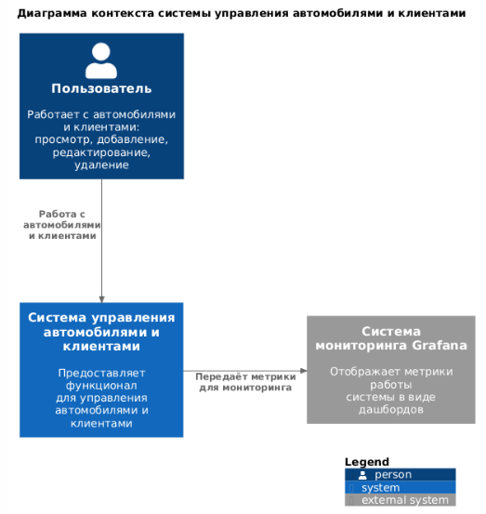
Рисунок 1 – Диаграмма контекста

Диаграмма контейнеров предоставлена на рисунке 2.
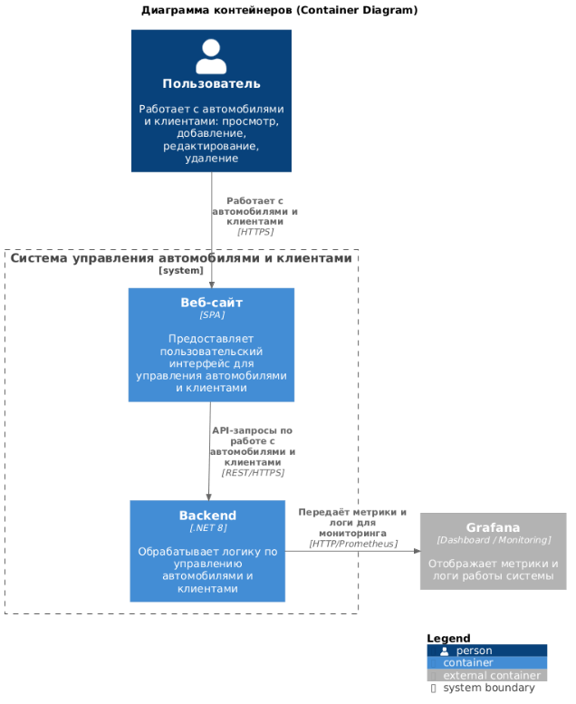
Рисунок 2 – Диаграмма контейнеров
Диаграммы компонентов микросервисов предоставлена на рисунке 3.

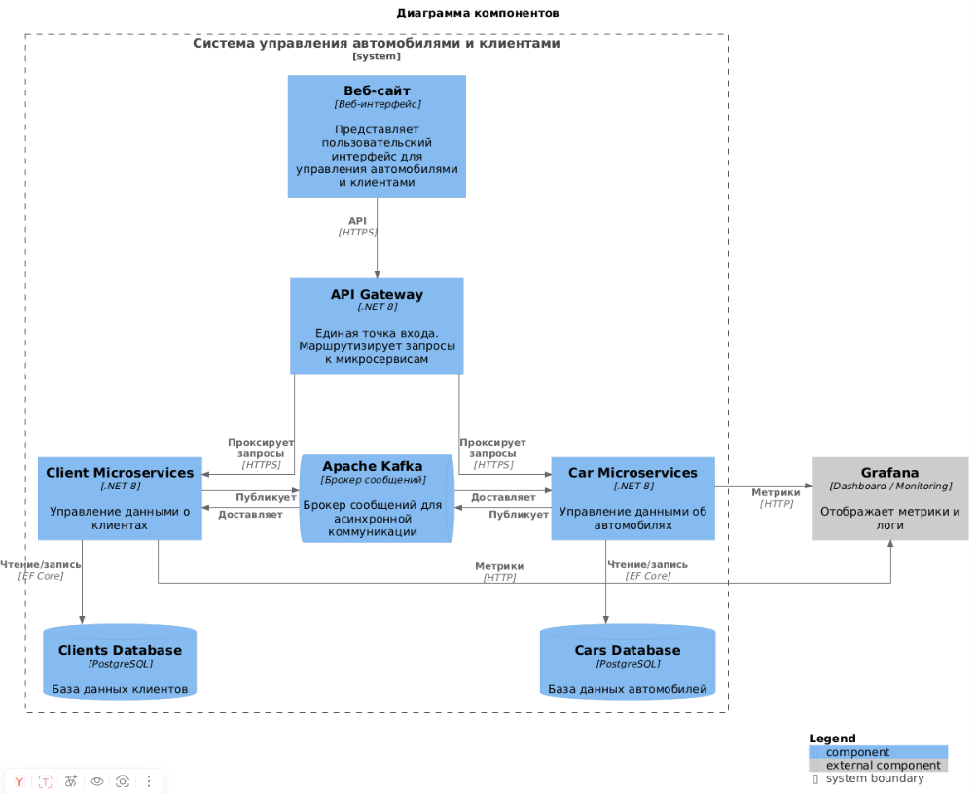
Рисунок 3 –Диаграмма компонентов
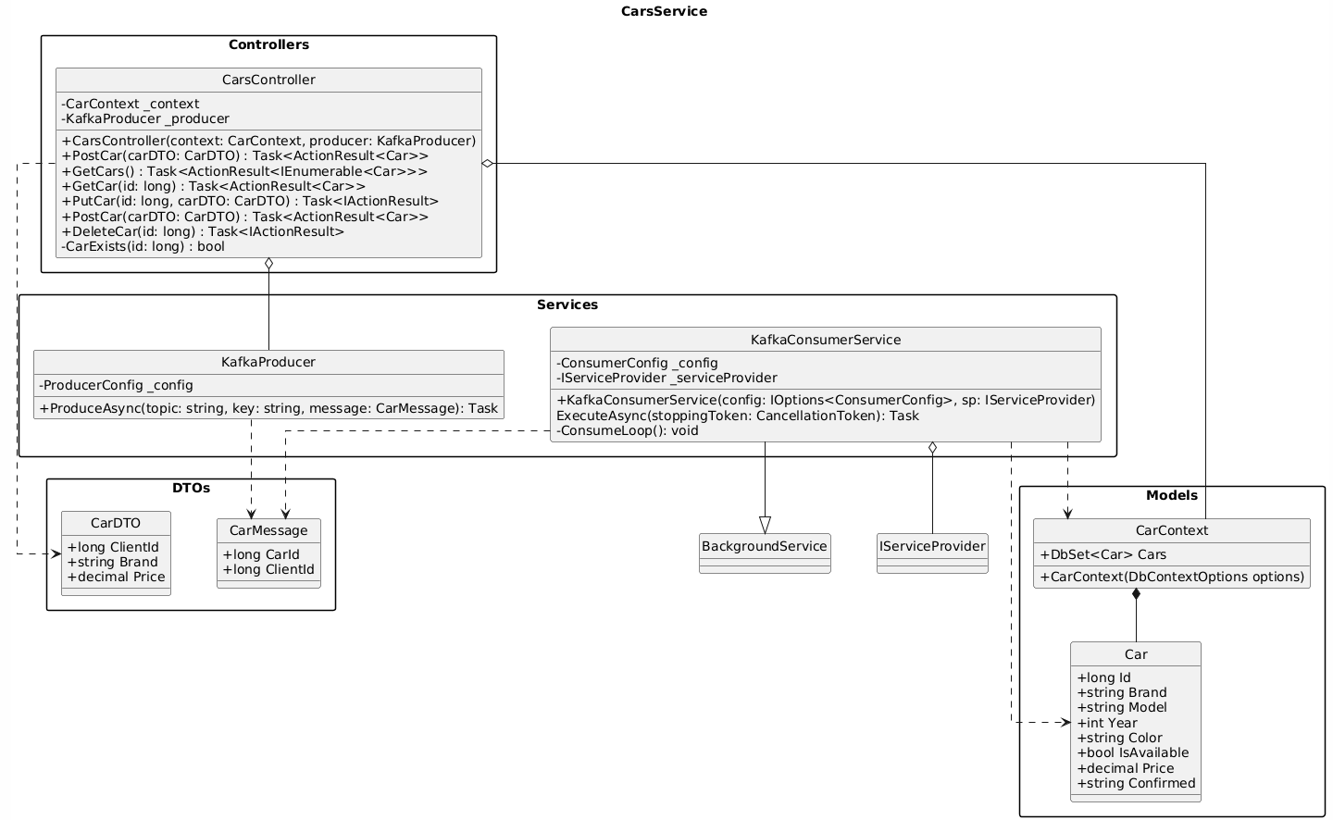
Рисунок 4 – Диаграмма классов микросервиса машин
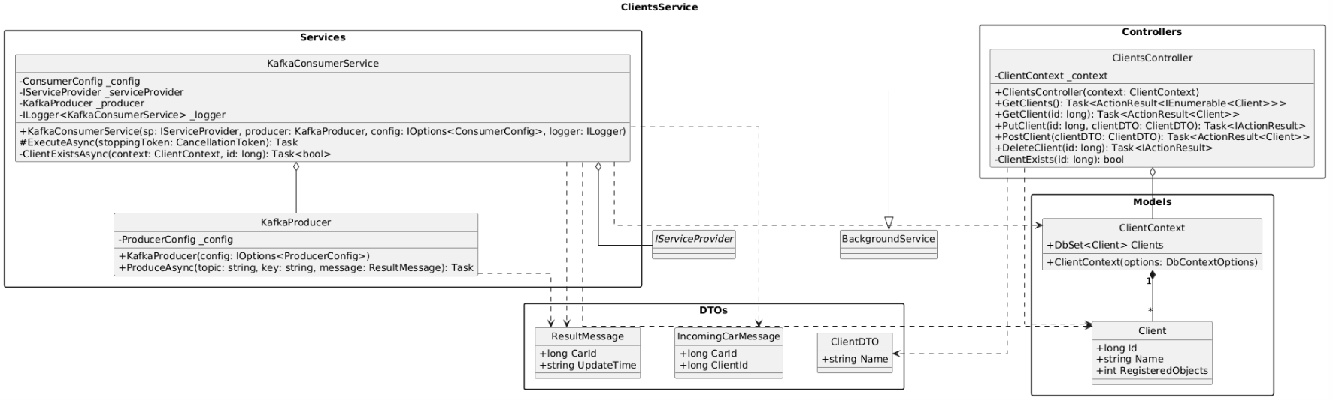
Рисунок 5 – Диаграмма классов микросервиса клиентов
Вывод: В ходе выполнения лабораторной работы был освоен подход моделирования архитектуры системы с применением нотации C4, визуализированы структурные компоненты информационной системы на разных уровнях детализации.

